青岛艺术学校质量年度报告（2023）

2022年12月

内容真实性责任声明

学校对 青岛艺术学校 质量年度报告( 2023 ) 及相关附件的真实性、完整性和准确性负责。
特此声明。

单位名称 (盖章)：

法定代表人 (签名)：

2022 年 12月 28 日

目录
前 言 1
一、学生发展质量 3
（一）学生情况 3
（二）党建引领 4
（三）立德树人 6
（四）在校体验 10
（五）就业质量 11
（六）职业发展 11
（七）技能大赛 12
二、教育教学质量 14
（一）专业建设质量 14
（二）课程建设质量 15
（三）教学方法改革 16
（四）教材建设质量 18
（五）数字化教学资源建设 19
（六）师资队伍建设 19
（七）校行企三元育人 22
三、国际合作质量 24
（一）合作办学质量 24
（二）助力“一带一路”建设质量 25
（三）提升学生国际化素养质量 26
四、服务贡献质量 27
（一）服务行业企业 27
（二）服务地方发展 28
（三）服务乡村振兴 30
（四）服务地方社区 31
五、政策落实质量 32
（一）国家及地方政策落实 32
（二）学校治理 34
（三）质量保证体系建设 35
（四）经费投入 38
六、面临挑战 39
挑战1：职教政策红利为学校发展带来机遇和挑战 39
挑战2：新时代美育新政为学校发展带来机遇和挑战 40
挑战3：文化艺术产业发展新趋势为学校发展带来机遇和挑战 41

图表目录

图表1 青岛艺术学校德育队伍构成 ..................................7
图表2 青岛艺术学校“三级六段二十四主题”校本德育课程.............7
图表3 青岛艺术学校学生受资助情况................................10
图表4 青岛艺术学校专业群建设情况................................15
图表5 青岛艺术学校教学理念和教学策略 ...........................17
图表6 青岛艺术学校“三元定岗”育人模式..........................23
图表7 青岛艺术学校“一化促三通”办学模式........................33
图表8 青岛艺术学校内部治理机构..................................34

表格目录

表1青岛艺术学校学生基本情况 ..................................3

表2青岛艺术学校学生年级结构 ..................................3

表3青岛艺术学校学生专业结构 ..................................4

表4青岛艺术学校课程建设情况 .................................16

表5青岛艺术学校教师队伍建设情况...............................20

表6青岛艺术学校教师梯队建设标准...............................21

表7青岛艺术学校艺术培训情况 .................................28

表8青岛艺术学校优秀毕业生（部分）.............................30
表9 青岛艺术学资金投入情况 ...................................39

案例目录

案例1：青岛艺术学校党建“一三三五”工作法...........................6

案例2：以艺蕴德，以德育人——青岛艺术学校“三全育人”典型案例 ......9

案例3：岗课赛证融合，促进学生职业发展 ..........................12
案例4：信息化视域下中职语文“专题引领，任务驱动”模块化教学模式....18
案例5：实施教师梯队培养工程，全面提升学校教师素养..................21
案例6：实施“三元定岗”策略，促进学生多样成才......................23
案例7：以马头琴为载体打造“一带一路”文旅交流桥头堡................25
案例8：实施对外交流六大计划，提升国际交流合作水平..................26
案例9：共建共享，促进城乡艺术教育协调发展 .........................30
案例10：“两对接、三融合”，促进学生“适性发展” ....................33

前 言

青岛艺术学校是青岛市教育局直属的中等职业学校、山东省规范化学校、山东省优质特色中等职业学校、中国艺术职业教育学会音乐专委会秘书长单位，先后荣获全国学校艺术教育工作先进单位、全国中等职业教育德育工作先进集体、省级文明单位、省文明校园、省中等职业学校教学示范学校等荣誉近百项。现有市北区丹东路13号、李沧区九水路176号两个校区，占地面积63058.92平方米，建筑面积55677.7平方米。
青岛艺术学校多年来始终秉持“在特色中追求卓越”的办学理念，主动遵循职业教育规律和艺术人才成长的特殊规律，坚持职业教育类型定位和中职教育基础地位，紧盯文化艺术职业教育发展前沿，以党建工作为统领，以立德树人为根本，以“育艺术新人、兴文化产业”为使命，以“办有特色、高品质的学校”为抓手，以“育有特长、高素质的人才”为目标，推进集团化办学，促进普职融通、纵向贯通、横向联通，开创“一化促三通”办学格局，提升中职艺术教育的适应性。本年度，青岛艺术学校获评山东省优秀家长学校、青岛市中小学校园文化建设示范校称号、青岛市2021年度争创全国文明典范城市先进单位。保持山东省文明校园、山东省心理健康先进单位和青岛市五星级阳光校园称号，音乐表演专业被立项为山东省中等职业教育专业特色化建设计划。
青岛艺术学校贯彻落实新修订《中华人民共和国职业教育法》，根据省教育厅《关于编制发布和报送2023年中等职业教育质量年度报告的通知》精神，基于深入调研论证，形成本报告。

一、学生发展质量

（一）学生情况
本年度，学校招生515人，在校生规模1731人。具体情况见下表：
 | 招生规模 | 在校生规模 | 毕业生规模 | 巩固率
上年度 | 495 | 1777 | 467 | 96%
本年度 | 515 | 1731 | 541 | 96%
变化情况 | 增加4% | 基本持平 | 增加15.8% | 持平

表1青岛艺术学校学生基本情况

年级 | 上年度人数及比例 |  | 本年度人数及比例
初一 | 95 | 5.4% | 69 | 4.0%
初二 | 62 | 3.5% | 94 | 5.4%
初三 | 67 | 3.8% | 60 | 3.5%
高一 | 475 | 26.7% | 513 | 29.6%
高二 | 534 | 30% | 472 | 27.3%
高三 | 544 | 30.6% | 523 | 30.2%
表2青岛艺术学校学生年级结构
专业名称 | 上年度人数及比例 | 本年度人数及比例
舞蹈表演 | 341 19.2% | 350 20.2%
杂技与魔术表演 | 40 2.3% | 32 1.8%
音乐表演 | 519 26.2% | 427 24.7%
绘画 | 446 25.1% | 455 26.3%
播音与节目主持 | 40 2.3% | 9 0.5%
服装表演 | 58 3.3% | 68 3.9%
戏剧表演 | 50 2.8% | 38 2.2%
美容美发与形象设计 | 104 5.9% | 136 7.9%
幼儿保育 | 204 11.5% | 216 12.5%
环境艺术设计 | 29 1.6% | 0 0%

表3青岛艺术学校学生专业结构

（二）党建引领
1.推进全面从严治党。青岛艺术学校落实全面从严治党主体责任暨抓基层党建工作。明确15项目标任务，36项推进措施。专题研究从严治党工作2次，意识形态工作2次。党风廉政工作制定学校党委主体责任清单30条。开展从严治教系列活动，确立清廉计划4个目标任务，22项具体目标措施。
2.加强政治、思想、组织和作风建设。青岛艺术学校把政治建设摆在首位，党组织共研究28个“三重一大”议题目录。理论中心组组织扩大学习12次，组织“第一议题”学习17次，学习篇目17篇。积极筑牢“三微一端”等阵地，加强学校宣传思想阵地建设和管理，营造良好教育氛围。

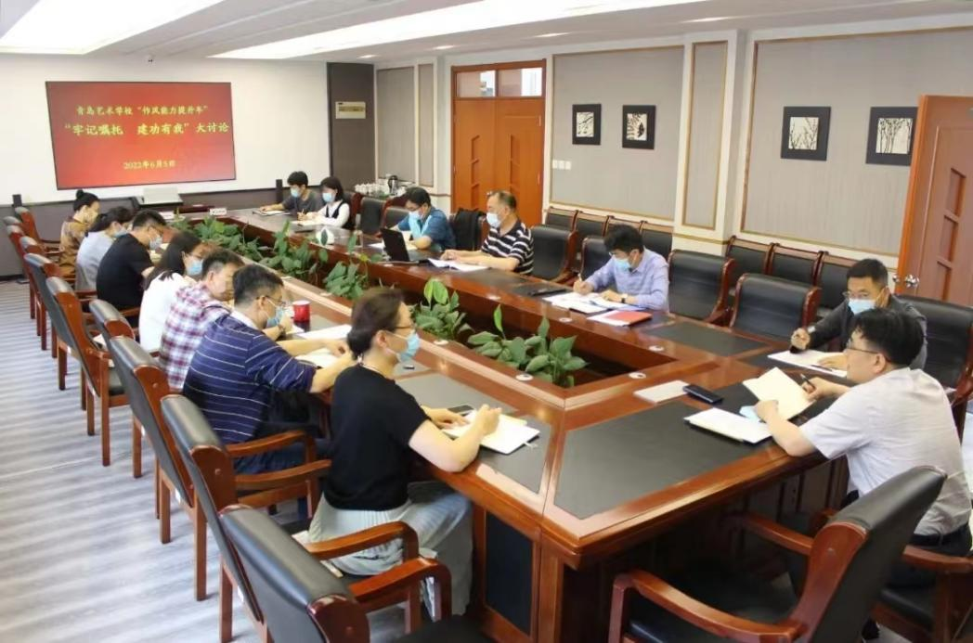
图1青岛艺术学校开展“牢记嘱托 建功有我”专题大讨论
3.扎实推进“作风能力提升年”主题教育活动。青岛艺术学校聚焦“凡事讲政治、谋事为群众、干事重实效、成事争一流”目标，坚持以上率下，精心谋划，结合实际进行了部署安排，成立了活动领导小组，制定方案，稳步推进。强化学习时效，教职工通过“每周一学”学习“习近平总书记关于作风能力建设的重要论述摘编”。深刻查摆问题。学校12名中层以上干部，查找认领的主要问题19个，制定整改措施49条。
4.推进党支部建设标准化、规范化、制度化。青岛艺术学校不断深化“艺党建”内涵建设，推进支部特色创建。坚持“一三三五”党建工作法，实施党组织“堡垒计划”和党员“先锋行动”。在全校在职党员中开展“发现榜样”推荐工作，共表彰抗疫先锋、德育先锋、教学先锋党员榜样65人。启动“结对三人行、利他三件事”党员导师制活动。学校三个党支部在职党员92人，共结对教职工90人，在师德师风及师能专业上相互学习、共同成长。结对学生88人，在学习和生活上给予帮助、教学相长。
案例1：青岛艺术学校党建“一三三五”工作法
青岛艺术学校党建“一三三五”工作法，即“围绕一条主线、确立三维目标、落实三个机制、推进五大行动”。
1.围绕一条主线。以提升学校党的建设质量为主线，全面加强党的各项建设，为创建“有特色、高品质”的现代化艺术学校提供强大动力和坚强保证。
2.确立三维目标。一是党员信仰共同体。二是师生梦想共同体。三是多元育人共同体。
3.落实三项机制。常规工作标准化、重点工作项目化、创新工作品牌化。
4.实施五项行动。一是政治统领行动。发挥政治核心作用，确保社会主义办学方向；落实校长负责制，坚持民主集中制；始终把理想信念教育、意识形态工作摆在重要位置。二是思想武装行动。抓好德育工作；做好教职工思想政治工作；党内集中教育规定动作做到位，自选动作有特色。三是组织力提升行动。坚持党的一切工作到支部，严格发展党员和党员教育管理，建立党、政、工、团“四位一体”的工作协调机制。四是队伍锻造行动。不断增强领导班子抓班子带队伍的能力，致力于培养一支“想干事、会干事、干成事”的干部队伍，建设一支高素质、专业化、创新型教师队伍。五是正风肃纪行动。建立转变作风、联系群众长效机制；强化“四德”教育，争做“四有”好老师；严格落实党风廉政建设责任制，实行师德“一票否决制”，惩治身边“微腐败”。

（三）立德树人
1.德育工作机制健全，队伍优良。青岛艺术学校建立了“三全四有”（全员导师、全过程管理、全方位育人，有制度、有计划、有落实、有检查）德育工作机制。制定了“德育工作五年发展规划”和“三级六段二十四主题”德育工作框架。组织了家庭教育指导师、职业指导师培训，全校共有家庭教育指导师72人、职业指导师49人、生涯规划师6人、高考志愿规划师5人、心理健康专兼职教师8人。

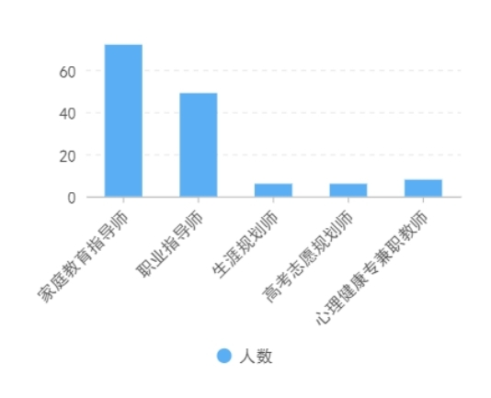
图表1 青岛艺术学校德育队伍构成
2.德育课程体系完善，德育渠道多元高效。落实思政课课程标准，积极构建“思政理论课+热点专题教学+实践教学”思政课育人体系。制定课程思政建设实施方案，将立德树人目标融入教学全过程。学校校本德育课程《三级六段二十四主题》被评为青岛市优秀校本德育课程。
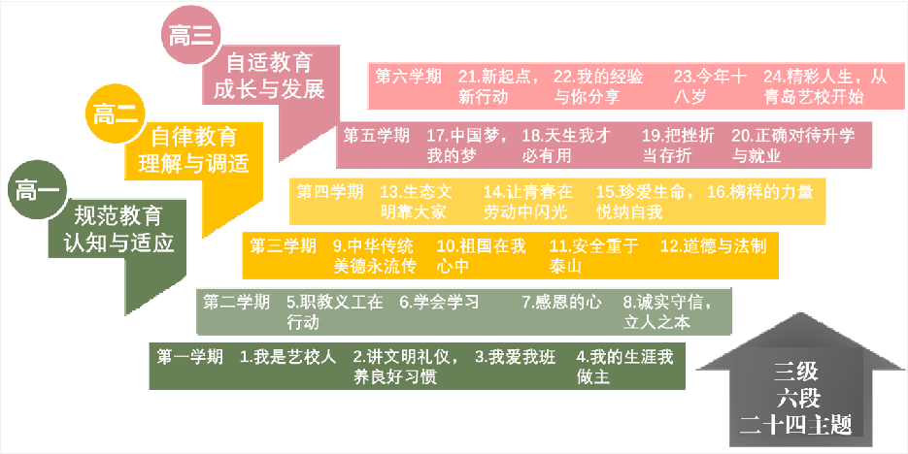
图表2青岛艺术学校“三级六段二十四主题”校本德育课程
3.加强资源整合，构建学校、家庭、社会三位一体的德育体系。青岛艺术学校编制了家庭教育校本教材《学正面教育，做智慧家长》。依托家长学校、家长委员会、社区服务站三个平台，开展家长节、校长会客厅、论坛、志愿服务等家校社协同育人活动，构建了具有学校特色的德育体系。
4.立足学校实际，拓展德育内容，丰富德育形式。青岛艺术学校积极落实“德艺双馨、身心两健”的校训精神，精准推进“十个一”项目行动计划“四进四融入”。落实文明修身工程，做到“年年有计划、月月有主题、班班有活动、人人有参与”。紧扣新时代主旋律，共开展系列主题活动58次，深入推进活动育人。
5.关注身心健康，心理健康教育成突出亮点。青岛艺术学校以“接纳、关爱、呵护、支撑”为主线，构建了“心育课程+心理测量+同伴互助+个体咨询+社团活动+教育科研”“六位一体”的心理健康教育体系。完成了心理健康教育中心升级改造，学校连续十一年被评为“山东省心理健康教育先进单位”。
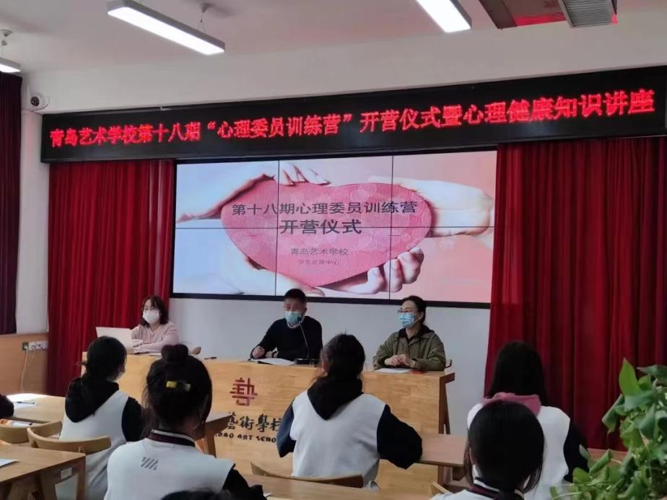
图2青岛艺术学校举行第十八期心理委员训练营开营仪式
案例2：以艺蕴德，以德育人——青岛艺术学校“三全育人”典型案例
1.党建统领，体系建构，做好顶层设计
一是以党建为引领，明确育人思路。贯彻党的教育方针，以“艺党建”品牌创建为抓手，把党的领导贯穿于办学治校、教书育人全过程。二是以德育工作框架为基础，绘制德育工作发展蓝图。根据艺术生的身心发展规律和专业特点，构建了“三级、六段、二十四主题”德育工作框架，系统推进“三全育人”。
2.强化队伍，家校社共育，做到全员协同
一是强化多元队伍建设，发挥全员育人作用。组建由班主任、任课教师、心理健康教师、社团辅导员、学生组成的多元化德育队伍，形成全要素协同育人局面。二是强化家校社协同，构建育人共同体。成立校级、级部、班级三级家长委员会，参与学校、级部、班级管理。制定《青岛艺术学校家长公约》，倾力打造“馨艺家”家长节和“馨˙艺”校长会客厅品牌，形成“社会、学校、家庭”三位一体的德育体系。
3.心育为基，以文化人，做到全方位渗透
一是以心理健康教育，提升学生的心理素质。坚持“德育为首、心育为基、育人为本”的教育理念，以心理健康教育为立德树人切入点，以“接纳、关爱、呵护、支撑”为主线，提高德育工作的艺术性、针对性、有效性和接受度，保障学生身心健康发展。二是以校园文化建设，营造良好育人氛围。学校围绕“德艺双馨、身心两健”校训精神，以“据于德，游于艺”为文化内涵，形成了“立德树人、党性铸魂”的校园文化特色。三是以个性化的德育活动，实施精准育人策略。针对学校专业复杂、学段丰富的特点，学校开展个性化德育活动，做到精准育人。一方面，根据专业开展与专业技能相关的主题教育活动。另一方面，根据年级开展符合学生年龄特点的教育活动。
4.三制四维，多元评价，做到全程覆盖
基于中职艺术生的特点，结合学校的实际，建立以“入学承诺制、在校学分制、毕业汇报制”为基本内容、以“德（思想品德）、艺（学业水平）、身（身体素质）、心（心理健康）”为评价维度的中职艺术生综合素质“馨健”评价体系。

（四）在校体验
青岛艺术学校随机抽测在校生985人，课堂育人满意度99%，课外育人满意度99%，思想政治课教学满意度98.9%，公共基础课教学满意度99.1%，专业课教学满意度100%。通过对近三年毕业生进行回访跟踪，毕业生对学校满意度99.6%。
本年度，青岛艺术学校公费1266人次,享受国家资助困难学生38人次，全部落实到位。2人申请国家奖学金，51人接受学校资助，13人接受社会资助。五年制贯通培养专业学生申请国家助学金10人，省励志奖学金1人。

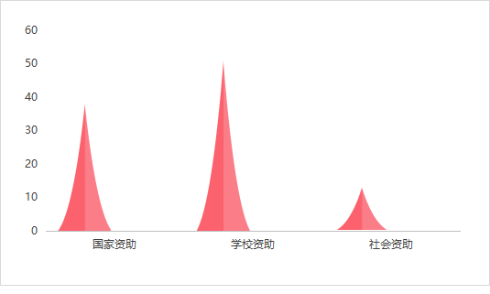
图表3 青岛艺术学校学生受资助情况

（五）就业质量
青岛艺术学校以职业教育活动周、职教义工等主题活动为契机，大力宣传职业教育，提高毕业生职业素养和职业能力。青岛艺术学校遵循教育规律和艺术人才成长的特殊规律，完善“普职一体、双向开放、多样选择、适性发展”的育人新机制，开展综合高中试点、普职融通试点、第四批现代学徒制试点，升学教育与就业教育协调发展，为学生多样化成才搭建“立交桥”。舞蹈表演、音乐表演、绘画、播音主持、服装表演等专业参加夏季高考或出国留学；学前教育、音乐教育、环境艺术设计专业与青岛职业技术学院合作开展五年贯通培养，美发与形象设计专业与山东服装职业学院3+2贯通培养，学生100%转段到高职阶段学习。杂技与魔术表演专业16名毕业生100%对口就业，起薪3500元左右。2022年青岛艺术学校应届毕业生共计541人（其中中职毕业生352人，普高毕业生189人），中职毕业生中直接就业人数39人，升入高等院校308人，就业率98.58%。

（六）职业发展
青岛艺术学校采取“精专业、强文化、宽基础、厚人文”的育人策略，将职业生涯规划和创业教育纳入学校课程体系，引导学生树立职业规划意识，不断强化学生学习能力、岗位适应能力、职业迁移能力和创新创业能力的培养。为社会输送技能型人才，服务社会经济发展。青岛艺术学校积极开展“1+X”证书试点，建立皮肤护理、人物化妆造型、数字创意建模共计3个“1+X”职业技能等级证书考核站点，55名学生通过了职业技能等级证书考核，学校被评为2021年度人物化妆造型“1+X”证书试点十佳考核站点。
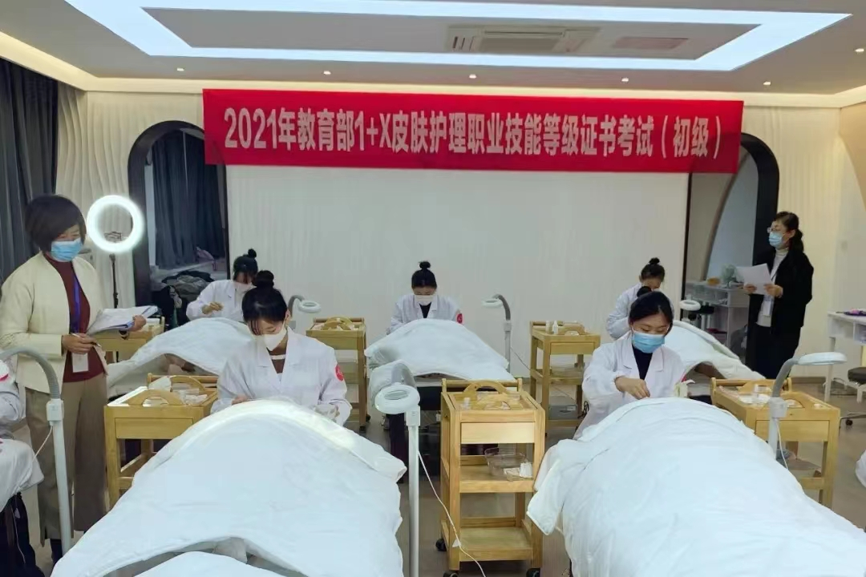
图3青岛艺术学校人物化妆造型考核点被评为十佳考核站点
案例3：岗课赛证融合，促进学生职业发展
青岛艺术学校围绕中职生“德艺双馨、身心两健”核心素养，对接文化艺术相关行业、演艺集团及艺术类高校的人才标准，准确定位人才培养目标，优化人才培养方案。依托青岛艺术教育集团平台，借助高校和科研院所资源，学校、行业、企业三主体协同，深入探索分层次目标教学法，将产教融合、工学结合贯穿于教育教学全过程。聘请高校和行业专家建立专家委员会，开发与专业资格证书、技能大赛、专业竞赛、“1+X”证书等相衔接的专业课程体系。在人物形象设计专业开展中高职衔接、校行企协同、国内外合作的“三位一体”现代学徒制试点。在音乐表演、人物形象设计两个专业中深入推进“1+X”证书试点，将证书标准融入专业课程，实现学历证书和多个职业技能等级证书的融合。

（七）技能大赛
青岛艺术学校注重学生创新精神、实践能力和综合素质的培养，形成了“做人有道德、专业有特长、比赛有优势、实践有技能、升学有方向、就业有市场”的育人局面。青岛艺术学校坚持“以赛促教、以赛促学、以赛促练”策略，每学期对各专业进行关键职业技能考核，成绩合格率达100%。举行了2022年学校专业技能大赛，涵盖学前教育、舞蹈、器乐、健美操、钢琴、服装表演、播音主持、绘画、美发与形象设计等十一个专业赛项。创作舞蹈《海上稻花香》备战“芳华杯”全国中等职业艺术教育舞蹈专委会民间舞展演。舞蹈《我的沂蒙我的调》，合唱《筑爱向光》《地球之歌》，朗诵《尧望盛世》和美术作品《伟大的起点》在省第七届中小学生艺术展演中获一等奖。青岛艺术学校京剧专业代表队参加2022年全国职业院校技能大赛中职组艺术专业技能（戏曲表演）赛项比赛中获团体三等奖。
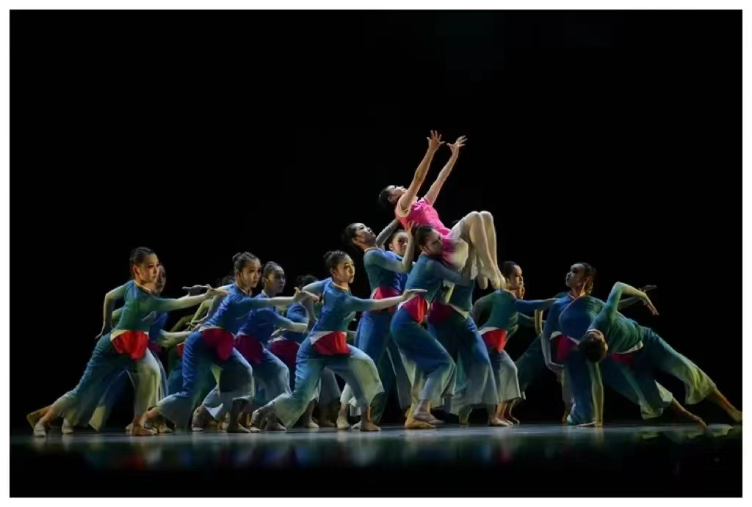
图4舞蹈《我的沂蒙我的调》获省第七届中小学生艺术展演中一等奖

二、教育教学质量

（一）专业建设质量
青岛艺术学校对接文化产业发展布局，基于专业群建设导向，以音乐、绘画、舞蹈为基础，以音乐、绘画、舞蹈、人物形象设计、学前教育五个市级骨干专业为支柱，辐射戏剧表演、杂技表演、影视表演、服装表演等特色专业，组建了艺术表演、艺术设计、艺术教育三个专业群，优化“骨干+亮点+新兴”的专业结构。围绕青岛艺术城市建设和培育壮大文化产业，重点发展影视文化、音乐演艺、创意设计等产业。坚持专业特色化建设标准，打造音乐表演、舞蹈表演、人物形象设计、绘画、学前教育专业，扩大骨干专业优势。深化服装表演、影视表演、播音主持、杂技表演、戏曲表演内涵建设，去粗存精，打造亮点专业。促进专业融合，探索音乐剧、艺术设计等专业的开发，催生新兴专业。音乐表演专业被评为山东省特色化专业，制定完成专业建设方案和项目任务书，专业建设进入实质性阶段。牵头编制音乐表演专业山东省中等职业教育教学指导方案工作。音乐表演专业的教学创新团队入选山东省职业教育教学创新团队。启动了器乐艺术指导职业技能等级证书的试点工作。建设全省开放共享的精品在线课程16节。制定了《青岛艺术学校专业设置与调整管理办法》，及时调整学校的专业设置。修订了音乐表演、绘画、舞蹈表演、学前教育、人物形象设计等各专业人才培养方案。撰写完成舞蹈表演、人物形象设计、绘画专业的特色化专业建设方案。
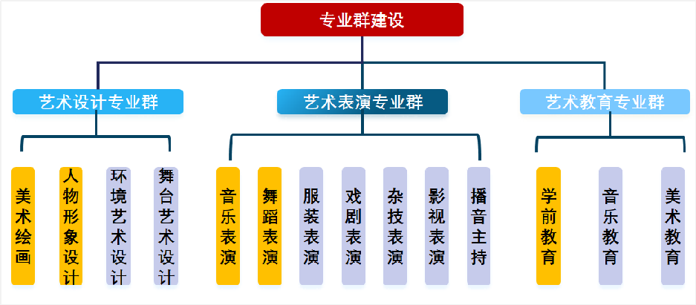
图表4 青岛艺术学校专业群建设情况

（二） 课程建设质量
青岛艺术学校围绕艺术综合高中的办学定位，坚持“精专业、强文化、宽基础、厚人文”的课程理念，按照“基础融合、专业分类、必修分层、特需特设”的工作思路，加强学校课程建设。落实国家课程标准和专业教学标准，深化综合高中课程体系建设，推动初高中一体化、中高职一体化、普职全方位融通。适应艺术生核心素养培养要求，推进精品课程建设，实现国家课程校本化、校本课程特色化。青岛艺术学校积极构建“思政理论课+热点专题教学+实践教学”思政课育人体系，推进习近平新时代中国特色社会主义思想进教材、进课堂、进头脑。出台了《青岛艺术学校课程思政建设实施方案》，结合艺术专业特点将课程思政贯穿于教学设计和实施的全过程。

级别 | 课程名称
省级课程思政示范课程 | 《语言表达的技巧》
市级精品课程数字资源库 | 《心理健康教育》
市级精品课程数字资源库 | 《美术欣赏》
市级精品课程数字资源库 | 《职业生涯规划》
市级精品课程数字资源库 | 《咏舞宋词》
市级精品校本课程、优秀校本课程 | 《古琴》
市级精品校本课程、优秀校本课程 | 《音乐欣赏》
市级精品校本课程、优秀校本课程 | 《西方文学经典品读》
市级精品校本课程、优秀校本课程 | 《手机摄影技巧》
市级精品校本课程、优秀校本课程 | 《另一个角度看历史》
市级精品校本课程、优秀校本课程 | 《音乐素养（基础）》
市级精品校本课程、优秀校本课程 | 《形象设计与审美素养基础》
市级首批现代学徒制特色课程 | 《化妆与造型》
表4青岛艺术学校课程建设情况

（三）教学方法改革
青岛艺术学校聚焦课堂教学，打造高效课堂。推进“三教”改革，提升教学设计与实施能力。发挥教研室的主体作用，抓好教师素质、教研水平和教学质量“三教”提升，建立健全集体备课制度、教学反思制度、座谈研讨、学情会商、教学诊断机制，推广“集体备课、资源共享、个人加减、课后反思”的教研方法，加强信息技术与教学的有机融合，探索差异化教学形式和个性化学习方式。
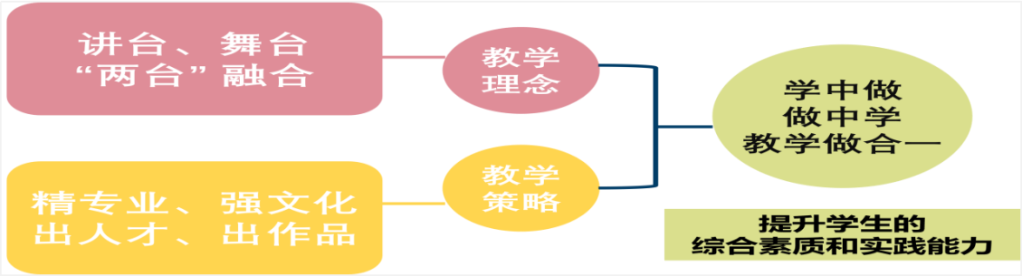
图表5 青岛艺术学校教学理念和教学策略
青岛艺术学校实施课堂提升计划，专业课深入探索分层次目标教学，学校、行业、企业三元育人，舞台、讲台两台融合，学中做、做中学，教学做合一。专业理论课和文化基础课深入探索“学案导学、先学后教”的有效模式，开展了备课、上课、说课、听课、评课“五课教研”和“一师一优课”评比。构建了舞台与讲台“两台融合”的教学范式。推进专业教学社团化，学校目前共建有专业社团四个（合唱团、舞蹈团、行进管乐团、手工制作社团）；建有校企合作社团五个（陶笛、陶艺、古琴、马头琴、手工制作、太极拳）。完成了山东省高水平艺术团-舞蹈团的申报工作。
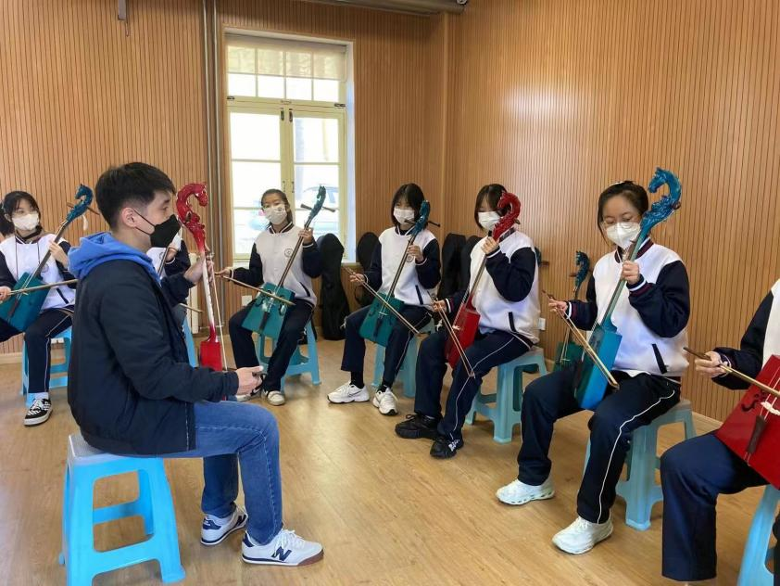
图5青岛艺术学校专业教学社团化-马头琴社团
案例4：信息化视域下中职语文“专题引领，任务驱动”模块化教学模式
中职语文课程拟从现有的“话题组元”语文教学中，通过改革创新，转化为“专题引领、任务驱动”模块化教学模式，开展模块化教学。“信息化视域”主要是围绕“课程实施任务化、具体流程信息化、评价过程可视化”这一理念，搭建由课程设计---具体流程---教学评价三部分构成的“两融三段五学习”混合式学习模式。“专题引领”就是以专题为载体，以专题带动教学。在真实情境下，确定与语文素养生成、发展、提升相关的人文主题“专题”之后，以学生在具体情境中的问题为切入点，整合系列关联文本内容，设置学习任务，通过任务驱动，采用多元学习形式，让学生在探究研读过程中解决问题、建构知识、提升能力、发展核心素养。“任务驱动”就是以教师为主导，以学生为主体，组织学习资源，根据具体内容设计若干按一定层级有序递进，呈螺旋式上升的学习任务或“任务链条”，让学生通过阅读与鉴赏、表达与交流、梳理与探究的自主活动，去体验环境，完成任务。学生完成任务后会提交相应成果。“模块化”是指课程结构的模块化。一个模块就是一个基于一定学习成果的独立学习大单元，模块间可以按顺序学习，也可以单独学习，还可以灵活组合。

（四）教材建设质量
青岛艺术学校按照国家要求开齐开足公共基础课，用好国家统编教材，同时开设特色选修课程，提升学生人文和科学素养，构建了与艺术综合高中办学模式试点相适应的课程体系。学校先后开发了《艺术概论》《水粉画》《钢琴》《视唱练耳》《乐理》《声乐》《幼儿美术》《幼儿手工》《形象设计与审美素养基础》《单簧管基础演奏教程》等校本教材，用于学生的专业教学。本年度，每学期开设选修课二十多门，满足学生的多样化学习需求。青岛艺术学校积极探索专业教材新形态，在器乐专业试点开发活页式教材，舞蹈专业联合胶州秧歌非遗保护中心专家吕建波老师共同研发胶州秧歌男班教材。

（五）数字化教学资源建设
青岛艺术学校以《青岛市教育信息化2.0行动计划》为指导，加强信息化基础设施和网络安全提升工作，更新中心机房设备及软件、教学用微机室。推动信息技术与教育教学深度融合，实现优质资源汇聚共建共享。本年度，青岛艺术学校加快数字化资源建设，加强了教管一体化平台建设，构建了音乐表演精品在线课程。充分利用本年度多次线上授课的机会，广泛开展线上线下混合教学，应用信息技术改造传统教学，提升了师生信息素养，促进了自主、个性化学习。
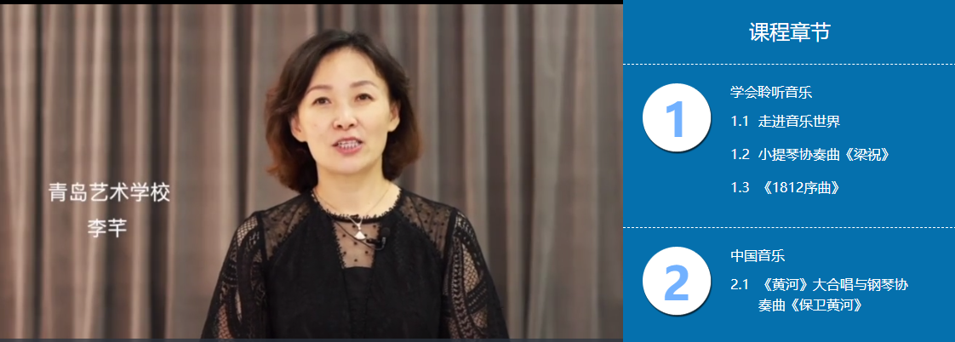
图6音乐表演精品在线课程《音乐欣赏》

（六）师资队伍建设
青岛艺术学校现有教职工237人，专任教师206人, 全部具有本科及以上学历，其中具有硕士学位教师68人，专任教师师生比1:8.4；专业教师104人,占专任教师的50.5%；专业教师中双师型教师93人,占专业教师的89.4%；兼职教师25人,占专任老师的12.1%。

项目 | 上年度情况 | 本年度情况 | 变化情况
专任教师数 | 218 | 206 | -0.06%
师生比 | 1:8.2 | 1:8.4 | +0.2%
“双师型”教师比 | 91.5% | 89.4% | -2.1%
兼职教师比 | 14.2% | 12.1% | -2.1%
专任教师本科以上比 | 100% | 100% | 持平
专任教师硕士以上 | 31.2% | 33% | +1.8%
专任教师高级职称比 | 33% | 31.6% | -1.4%
表5青岛艺术学校教师队伍建设情况
青岛艺术学校实施教师成长阶梯计划，制定了《青岛艺术学校教师梯队建设实施方案》。引进和培养双向发力，设定新教师、青年教师、骨干教师、学科带头人（首席教师）、名师五级阶梯，分层定标，分类培养。深入实施新教师双导师制、青年教师“一二三五工程”（一年上路、两年过关、三年成才、五年形成自己的风格，做师德的表率、教学的模范、育人的专家）。设立“青年教师成才奖”，资助想干事、能干事的青年教师在创新教学环境、创新教材运用、创新教学方式等方面的探索实践。实施“三名”工程，加强教学团队建设，学校王伟名校长工作室、张丕荣名师工作室启动。教师积极参加各类教学比赛和展示。六名老师被评为“青岛市教学能手”；四位老师在山东省职业院校教学能力比赛中获得公共基础课程组二等奖；三位老师获市优质课一等奖，两名教师获二等奖；两名参加青岛市青年教师基本功比武均获二等奖；四名教师举行了市级公开课；三名教师举行了市级名师开放课；四名教师举行了市级教学交流课。在2022年市级“一师一优课”比赛中，六名教师获得一等奖，四名教师获得二等奖。
教师阶梯 | 入选标准
新教师 | 入职5年内
青年教师 | 35岁以下
骨干教师 | 班主任和集备组长
首席教师 | 教研室主任
名师 | 市级及以上教学能手、学科带头人、优秀教师、拔尖人才、特级教师等称号获得者
表6青岛艺术学校教师梯队建设标准
案例5：实施教师梯队培养工程，全面提升学校教师素养
青岛艺术学校坚持在“成就好学生、成就好专业的同时成就好老师”的工作理念，把提高教师素质作为高水平学校建设和专业特色化建设的基础工作，通过教师阶梯成长、双师素质培养、名师培育、大师领航、学习型组织建设等载体，内培外引、系统培养，成就一支高素质、专业化、创新型的教师队伍，为学校可持续发展保驾护航。
一是实施教师成长阶梯计划。引进和培养双向发力，设定新教师、青年教师、骨干教师、首席教师、名师五级阶梯，实施新任教师“双导师”帮教计划，分层定标，分类培养。二是实施双师素养提升计划。落实双师素养标准，规范教师专业成长。健全校企合作机制，强化教师到行业企业深度实践，注重提升“双师”素养。推进专业教师每年至少累积1个月参与企业实践或实训，实施教师5年一周期的全员轮训制度，有序提升教师双师证书等级。三是实施名师培育计划。名师培养工程每三年一届，每届从符合年龄要求（45周岁以下）的优秀青年教师、骨干教师中择优遴选有发展潜力的优秀教师5-10人，依托学校优质培养资源进行培养。将入选的青岛名师、名校长、名班主任纳入届期考核管理，组建工作室，开设名师名校长课堂，并支持青岛名师、名校长、名班主任争先创优。四是实施大师领航计划。对齐鲁名师、名校长等进行重点支持，支持其产出高水平教学成果，扩大其省内外影响力，逐渐成为业界和社会公认的教育名家。聘请国内外知名专家学者在学校设立大师工作室，发挥大师专业引领和专业建设指导作用作用。五是加强学习型组织建设。以教研室为单位创建学习型组织，实施“一二三四”学习机制，以每学期“一本书、两堂课（常态课和展示课）、三篇文章（读书札记、课后反思、精品教学案例）、四次研讨（每月一次）”为抓手，加强学习型组织建设。

（七）校行企三元育人
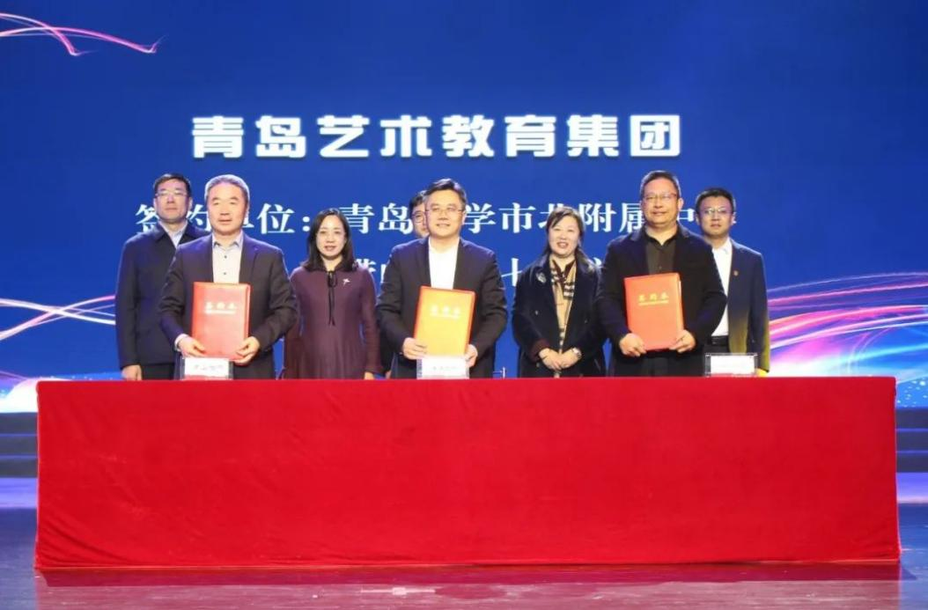
图7青岛艺术教育集团成员校签约仪式
依托青岛艺术教育集团，青岛艺术学校联合九年一贯制学校、初中学校、普通高中、高职院校、本科院校、行业协会、企事业单位、科研院所开展集团化办学，目前成员单位增至32个。青岛艺术学校学校发挥青岛艺术教育集团核心校作用，通过课题引领、项目推进、人才共育、教学共研、平台共建、资源共享等方式，打造了青岛艺术教育品牌。青岛艺术学校与济宁市杂技团、青州市艺术剧院合作办学，实施“三元协同”现代学徒制，开展订单式培养。本年度，杂技与魔术表演专业16名毕业生入职济宁市杂技团，与青州艺术剧院联合培养的京剧专业20名学生目前已到企业实习。青岛艺术学校组织“艺校·大师季”专家进校园活动，合作企业先后有多名导师走进校园共授课60余节。
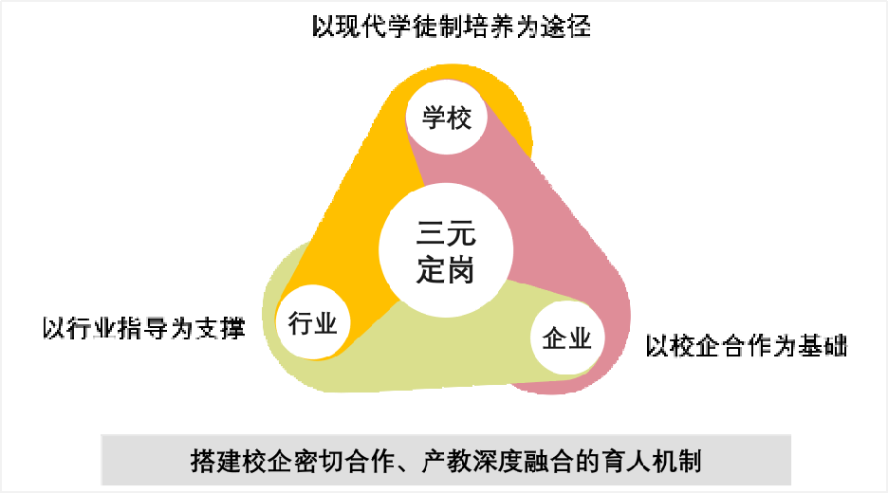
图表6 青岛艺术学校“三元定岗”育人模式

案例6：实施“三元定岗”策略，促进学生多样成才
1.实施学校、企业、行业“三元定岗”协同育人。青岛艺术学校建立了以校企合作为基础、以行业（协会）指导为支撑、以订单式培养为途径的“三元定岗”人才培养模式。校企双方联合制定培养方案，学校侧重文化基础课教学，企业侧重专业技能课教学和专业实践。在校、企双元的基础上，引入行业协会作为第三方，对教育教学定期进行诊断和督导评估。
2.致力于培养“六有四维”复合型艺术人才。青岛艺术学校开展现代学徒制，确立了做人有道德、专业有特长、实践有技能、比赛有优势、就业有市场、升学有方向的“六有标准”，为学徒多样化成才搭建“立交桥”。确立了德艺双馨、身心两健育人目标，要求学徒在德、艺、身、心“四个维度”全面提高素质。
3.大力推进“三导师”师资队伍建设。青岛艺术学校在传统的现代学徒制双导师队伍的基础上，增设行业（协会）导师，形成了由学校导师、企业导师、行业导师组成的三导师队伍。行业导师是由各行业协会专家、学者组成的客座教授团队，学校开展“名家进校园”活动定期邀请行业名家进校园为学徒和双导师进行专业指导。
4.建立了现代学徒制“馨健”管理与评价模式。青岛艺术学校围绕现代学徒制“德艺双馨、身心两健”的育人目标，制定了学徒综合素质“馨健”评价体系。以“入校承诺制、在校学分制、离校（毕业）汇报制”为基本内容，分别从德、艺、身、心四个方面，对学徒开展过程性评价和档案袋代评价，为学徒的健康成长保驾护航。

三、国际合作质量

（一）合作办学质量
青岛艺术学校与世界发型设计家协会（ICD中国）、法国拉斐艺术学院合作，引进美发与形象设计课程体系，每周一由法国拉菲艺术学院全球导师凯文·拉方丹、莱雅·卡彭为学生开设大师课。提高了学生专业技能。学校还与韩国南首尔大学洽谈，探寻国内外一体化培养途径，探索国内外3+4联合办学，为美发与形象设计专业学生深造创造机会。
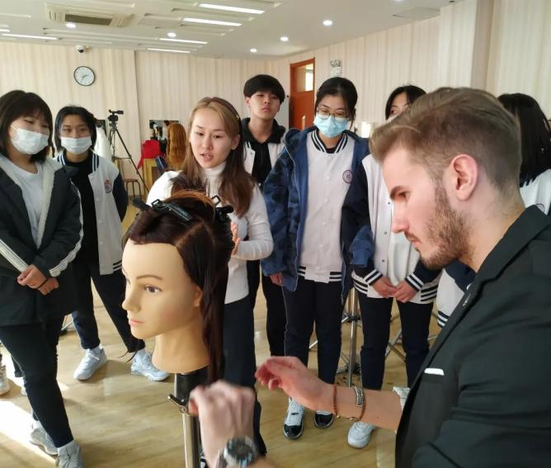
图8法国拉菲艺术学院全球导师凯文·拉方丹为美发与形象设计专业学生授课

（二）助力 “一带一路”建设质量
青岛艺术学校充分发挥青岛区位优势，与驻鲁高校、省内国际学校深度合作，以“山海青缘——我的留学青岛故事”主题活动暨在青留学生才艺大赛为平台，与“一带一路”国家和“上合组织”国家留学生进行艺术交流，促进了来华留学生更深层次地了解山东了解青岛、融入山东融入青岛，同时促进学生了解异域文化和艺术形态，拓展艺术视野。打造“山海青缘”国际艺术交流品牌，强化文化艺术交流，增进中外友谊。通过“山海青缘”的品牌推动青岛艺校服务“一带一路”倡议，提高艺术技能型人次输出能力。
案例7：以马头琴为载体打造“一带一路”文旅交流桥头堡
青岛艺术学校积极落实《关于进一步加强非物质文化遗产保护工作的意见》中“构建非物质文化遗产课程体系和教材体系，鼓励非物质文化遗产进校园”的相关要求，以“双非遗”乐器马头琴为抓手，探索构建非物质文化遗产课程体系，拓展学生的专业特长，加强非遗传统文化教育，提升学生继承和发扬民族文化的自觉性，助力学生成长。借助非遗传承人以及青岛马头琴协会丰富的资源，引进并举办“国际马头琴艺术节”和“国际马头琴大赛”等国际赛事，大力推进上合示范区商旅文交流发展，打造“一带一路”国际文旅合作交流桥头堡。围绕马头琴演奏、马头琴制作、非遗传统文化教育开展马头琴课程，为非物质文化遗产进校园贡献“青岛艺校样板”。
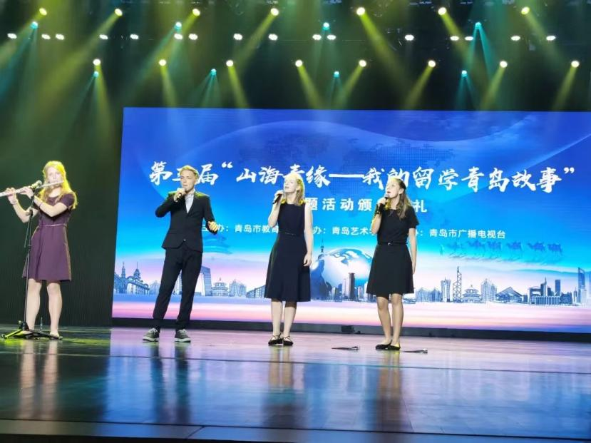
图9青岛艺术学校举办“山海青缘——我的留学青岛故事”大赛助力“一带一路”建设

（三）提升学生国际化素养质量
青岛艺术学校锚准国际文化艺术发展的前沿，按照世界一流标准引进外国艺术教育专家学者，利用学校“艺校·大师季”国际艺术交流高端平台，聘请国际专家担任顾问和客座教授，提升专业建设水平和人才培养质量，在国内为在校学生提供前沿的国际化艺术教学资源，接触国际最新的艺术教育资源和理念，在国内为学生创造参加或接触国际化专业比赛的机会，提升其艺术专业水平层次。本年度，共有4名毕业生出国留学。学校与对外经济贸易大学青岛研究院合作，开设相关课程，全面提升学生国际化素养，为有出国留学意向的学生提供指导和咨询，助力精准选择学校和专业。

案例8：实施对外交流六大计划，提升国际交流合作水平
青岛艺术学校建立以符合学校国际化、多元化发展为目标的国际合作交流中心，加强与艺术教育发达国家院校及国际艺术教育机构的交流与合作，深化中外人文交流，强化国际理解教育，围绕“一带一路”倡议，坚持平台思维、生态思维，推进开放办学。实施“战略合作伙伴计划”“专业国际评估认证计划”“多元化国际教育计划”“开放办学提升计划”“山海青缘艺术交流计划”“大师助力成长计划”，通过大师课、研学、访学、合作办学、毕业生留学以及引进国际优质艺术教育资源和参加高端国际赛事等方式，打造青岛艺校高水平国际化合作平台，推出一批具有区域影响的高质量专业课程标准、教学资源，打造青岛艺校的国际化品牌，依托境外办学机构，输入输出相结合，全面提升学校国际化办学水平。

四、服务贡献质量

（一）服务行业企业
青岛艺术学校积极落实学历教育与职业培训并举的法定职责，建成了青岛市艺术培训中心、老年艺术学习交流中心，开展少儿舞蹈、老年艺术教育，打造了艺术教育终身培训体系。面向艺术爱好者、艺术类教师开展创业就业培训，利用“青师知能”平台，开展人物形象设计、音乐、舞蹈等专业培训，面向相关行业企业持续扩大艺术技能人才供给，促进就业创业能力和水平的提升。年均培训人数为在3600人以上。发挥学校艺术教育资源优势，面向中小微艺术培训企业和演艺企业开展艺术专业培训、技术咨询和场地支持，服务中小微企业发展。
受训单位 | 培训人数（人次） | 受训单位 | 培训人数（人次）
青岛崂山区第七中学 | 126 | 城阳区第二实验小学 | 150
青岛62中学 | 360 | 城阳区白沙湾学校 | 50
城阳区锦绣小学 | 230 | 青岛大学时被附属中学 | 462
世界发型设计家协会（ICD中国） | 44 | 青岛中升艺教育咨询有限公司 | 575
半岛都市报 | 876 | 青岛市广播电视台 | 1500
表7青岛艺术学校艺术培训情况
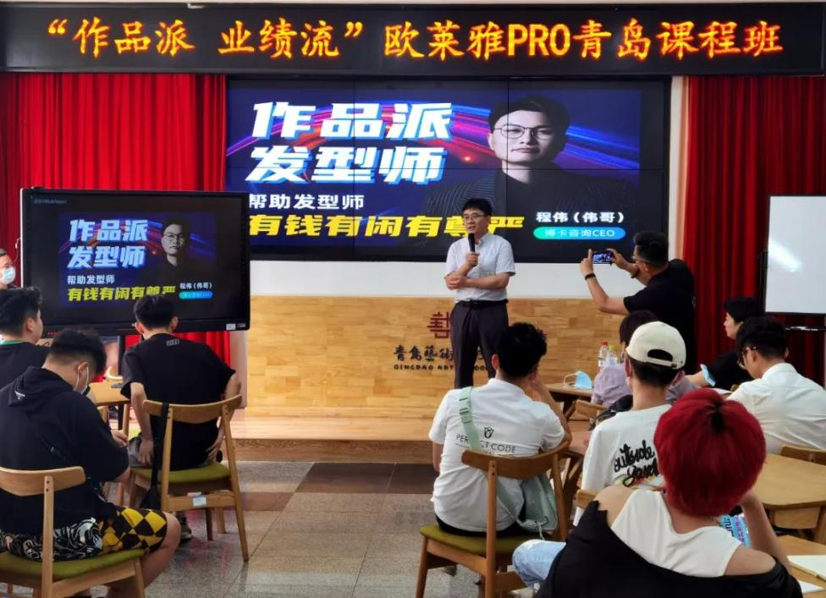
图10青岛艺术学校举办欧莱雅PRO国际课程青岛班

（二）服务地方发展
青岛艺术学校作为青岛艺术教育集团核心校，与义务教育阶段集团成员校共建艺术社团，根据集团成员校艺术社团建设需要，选派专业骨干教师协助建设艺术社团。与青岛大学音乐学院，共建音乐专业教学实践基地；与青岛大学美术学院，共建美术专业教学实践基地；与青岛科技大学艺术学院，共建美育实践基地。有序开放学校实验剧场、施坦威音乐厅、数码音乐实验室、录音棚、学生电视台、陶艺馆、画室、舞蹈排练厅、形体训练室、形象设计实训室、古琴教室、手工制作实训室、陶笛教室等专业设施，建设艺术职业体检和研学基地，为青岛市中学生提供艺术职业体验和研学服务。
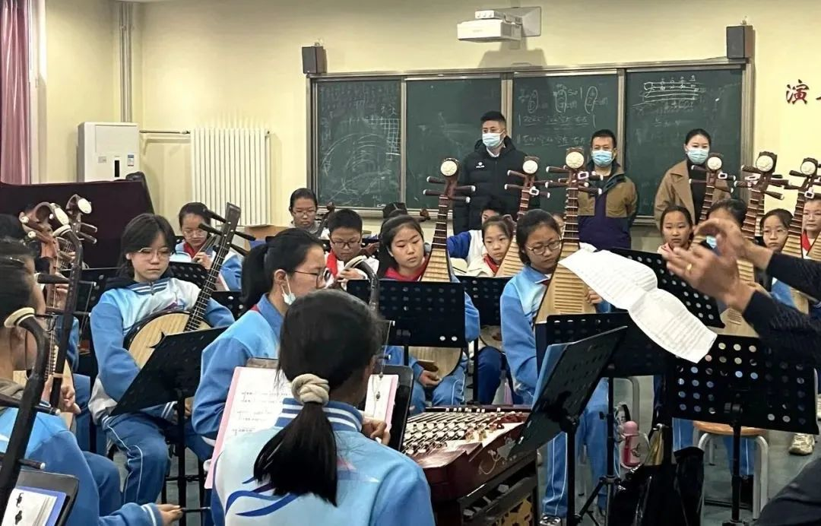
图11青岛艺术学校骨干教师赴集团成员校指导民乐社团建设
发挥青岛市中小学艺术教育指导中心设在青岛艺术学校的优势，经过培训的学员成为青岛市各中小学学校艺术教育骨干。青岛市中小学70%以上的音乐、美术教师，都是艺校毕业生，青岛广播电视系统有8位主持人是艺校毕业生。学校每年参加青岛市大型文体活动、节日庆典30余场，提高了艺术人才的培养质量。本年度，青岛艺术学校举办了“第16届艺术教育成果展暨首届“艺展芳华”美术展、2017级舞蹈专业结业课汇报、2017级京剧专业结业汇报、六年制音乐专业钢琴演奏会、学前教育专业优秀作品音乐会、“青艺杯”舞蹈专业民族民间舞大赛等校内实践展示。承担青岛市文联青年舞团成立和2022年青岛市春节联欢晚会的排练及演出任务。

姓名 | 职业 | 姓名 | 职业
朱媛媛 | 中国国家话剧院演员 | 刘晓晔 | 影视演员
徐筠 | 中国国家话剧院演员 | 傅淼 | 影视演员
郭子凡 | 影视演员 | 纪帅 | 影视演员
单云 | 青岛电视台首席播音员 | 刘亚琼 | 青岛电视台主持人
伊达 | 青岛电视台主持人 | 徐麟 | 青岛电视台主持人
范鑫 | 青岛气象局天气预报主持人 | 周珊 | 青岛电视台主持人
李颖 | 青岛音乐体育广播主持人 | 李梦 | 青岛广播电视台主持人
表8青岛艺术学校优秀毕业生（部分）

（三） 服务乡村振兴
青岛艺术学校依托青岛艺术教育集团，与乡村学校城阳区白沙湾学校、城阳区第二实验小学结对帮扶，通过学习强国直播平台面向乡村艺术教师开展公开课和典型经验展示，派出专业教师进行送教送课下乡活动10余节。协助城阳区白沙湾学校建设舞蹈社团、器乐社团，协助城阳第二实验小学建设舞蹈社团，打造中小学美育共同体，服务乡村艺术教育发展。
案例9：共建共享，促进城乡艺术教育协调发展
1.拓展资源，共建艺术课程。青岛艺术学校统筹青岛艺术教育集团成员校艺术课程建设，以骨干学科为切入点开发集团共享的艺术课程，拓展课程资源，构建富有特色、优质的校本课程并在集团推广应用。其中，学校舞蹈专业、音乐专业及播音主持专业根据成员校艺术教育水平和社团发展情况，从专业角度为成员校制定了相关训练和授课内容，并根据学生情况制定和编排专业特色剧目课程，从学生兴趣入手，培养学生的艺术审美情趣，继而根据不同学段学生特性制定相关剧目排练内容。先后开发了舞蹈剧目排练课、合唱排练课、器乐演奏课、课本剧朗诵等相关集团校社团课程。
2.实践交流，共享课程资源。制定《青岛艺术教育集团课程资源共享管理制度》，明确课程资源共享的类型、数量、对象、时间，提高课程资源共享度。先后在学校为成员校举办了舞蹈、音乐、合唱等专业观摩课程和艺术体验课，实现资源共享。由校内名师及校外艺术大师为成员校相关教师和学生开设名师、大师体验课程。通过举办集团艺术教育论坛、专业展示汇报等多种活动，搭建成员校实践交流平台。
3.聚焦需求，促进研训互动。青岛艺术学校根据集团成员校需求，开展送教活动，委派业务能力强、敬业负责的专业老师为义务教育段成员学校提供送课服务，协助建立高水平艺术社团，本年度，共有9位老师为5所成员学校打造7个艺术社团，涵盖舞蹈、合唱、朗诵、器乐等多个艺术类别，推进了城乡艺术教育一体化建设。

（四）服务地方社区
青岛艺术学校联合世界发型设计家协会ICD（中国）、青岛拉斐派瑞投资有限公司、青岛酷皮士科技有限公司、山东省创时运营管理有限公司依托美发与形象设计专业服务社区居民，在李沧区浮山路街道九水路社区、市北区登州路街道丰盛路社区建设产业学院·社区学院，共建职教义工社区服务站，打造职业教育宣传阵地、职业教育实践基地，服务社区、服务社会。
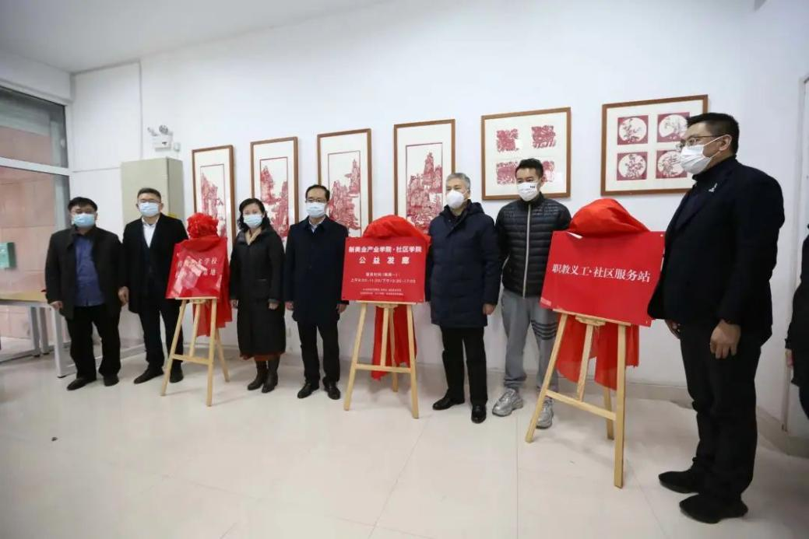

图12青岛艺术学校联合企业、社区建设产业学院·社区学院

五、政策落实质量

（一）国家及地方政策落实
青岛艺术学校积极贯彻落实新修订的《中华人民共和国职业教育法》以及《职业教育提质培优行动计划（2020—2023年）》等法律法规和政策制度，始终秉持“在特色中追求卓越”的办学理念，主动遵循教育规律和艺术人才成长的特殊规律，坚守职业教育类型定位和中职教育基础地位，紧盯文化艺术职业教育发展前沿，以党的建设为统领，以立德树人为根本，以“育艺术新人、兴文化产业”为使命，以“办有特色、高品质的学校”为抓手，以“育有特长、高素质的人才”为目标，打造“学艺术、来艺校”的教育品牌。
青岛艺术学校积极落实部省共建职教高地等职教地方政策，以“集团化”办学为抓手，促进普职融通、纵向贯通、横向联通，开创“一化”促“三通”办学新格局。立足于办“活”职业教育、办“实”升学教育，办“精”艺术教育，制定并实施教学质量、教师队伍建设、骨干专业特色化建设等专项规划，按照任务项目化、项目清单化、清单责任化推进，职教高地建设“一校一案”顺利收官。
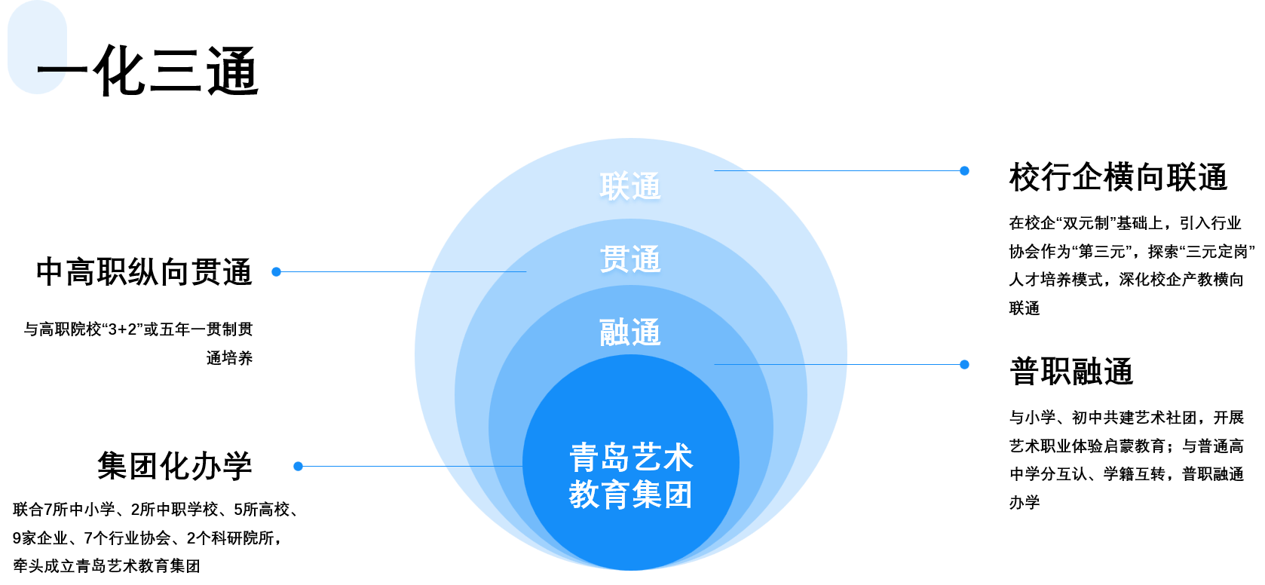
图表7 青岛艺术学校“一化促三通”办学模式
案例10：“两对接、三融合”，促进学生“适性发展”
为落实国家职业教育战略，增强中职艺术教育适应性，培养更多高素质艺术技能型人才，青岛艺术学校提出了“适性发展、多样成才”人才培养理念，创建了“两对接、三融合”人才培养体系，实现了艺术人才培养与企业需求的“无缝衔接”，艺术人才成长与自身发展的“适性融合”。
1.开创“一化三通”办学新模式。以艺术综合高中试点为契机，牵头成立青岛艺术教育集团，探索“集团化”办学。创新“普职一体、双向开放、学分互认、学籍互转”办学机制，让学生在选择中找到适合自己发展的方向，实现学生“适性发展、多样成才”。
2.开创“两对接、三融合”艺术专业人才培养新体系。以校企合作为基础，以行业指导为支撑，以现代学徒制试点为载体，对接专业人才发展需求，建构“平台+模块+拓展包”课程体系；对接专业学习过程，构建“舞台+讲台”“两台融合”的实践教学体系。融合职业发展，构建创新创业工作坊；融合实践教学，开发校企“双元”教学资源；融合专业实操，与行业企业合作，建设产学研用实践基地。
3.开创“两台融合”“双师联动”教学新模式。以“讲台培育+舞台提升”的“两台融合”教学策略，引导学生学中做、做中学，教学做合一，推进“文化素质+职业技能”立体培养。分类、分流、分层动态调整教学，以公共基础课、专业技能课和职业认证课，强化“讲台”育人功能；通过基本素养、核心素养、岗位职业能力进阶式培养，提升“舞台”育人梯度。创建“艺校·大师季”平台，聘请行业领军人才、大师名匠、技术能手进校园，参与课程开发与人才培养方案制定，探索“名师+大师”的“双师课堂”，帮助学生开拓视野，提升境界。

（二）学校治理
1.依法依章程办学，制度体系建设日趋完善。青岛艺术学校坚持把科学管理、民主管理、人文关怀作为学校发展的依托，优化内部治理结构，提升学校治理能力，党建统领、依法办学、自主管理、民主监督、社会参与的学校治理体系基本成熟。形成以章程为核心，层次清晰、内容规范的制度体系，实现学校管理业务制度全覆盖。健全以党组织为核心，校长办公会、教职工代表大会、校务委员会、学术委员会、三级家长委员会、学代会等为主体的内部治理机构，促进学校民主决策和民主管理。

图表8 青岛艺术学校内部治理机构
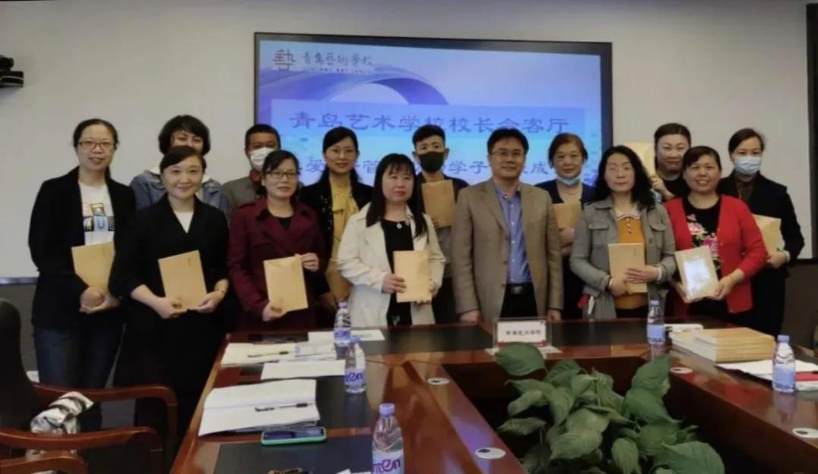
图13青岛艺术学校开展校长会客厅
二是建立法律顾问制度，有健全的学校重大决策、重要文件合法性审查机制。聘请法律顾问，健全重大事项、重要文件合法性审查和纠纷依法处理机制，推进学校治理的现代化、规范化、法治化、科学化、精致化。
三是依法治校机制健全，规范教育教学秩序，维护师生权益。青岛艺术学校有较为完善的校规校纪执行委员会、学生申诉委员会和学生教育保护辅导等机制，制定学生惩戒制度，依法对学生教育惩戒。建有学术委员会、教代会、教师申诉、工会关怀、党内激励帮扶等机制，有较为完善的教师权益保护机制。

（三）质量保证体系建设
1.在教学管理上，一是制定《青岛艺术学校教学质量提升三年行动计划实施方案（2022-2024年）》，强化教学中心地位，加强师资队伍建设、深化“三教两课”（教师、教材、教法，课程、课堂）改革，全面提升教学质量。二是落实《青岛艺术学校教学管理规范》，加强教学巡查，重点抓好早功和上课等关键环节。疫情期间中层以上干部进班督导线上教学情况，确保线上教学质量。三是发挥教学督导室作用，强化课堂教学诊断，加强推门听课制度，共进行推门听课600余节。四是召开教学工作会，及时总结、反馈教学情况，不断提升教学质量，提高育人水平。
2.在教育科学研究上，本年度共有1项省教育学会课题结题，2项市教育学会2021年度课题结题。1项省级“十四五”规划课题和2项市级“十四五”规划课题成功立项。文章《普职融通，铺就艺校生多样成才之路》和《高中阶段综合育人模式的探索与实践——以青岛艺术学校为例》在《教育家》杂志发表，著作《融通与适合——青岛艺术学校融通育人方式改革的探索与实践》由北京燕山出版社出版。省级教改项目《综合高中办学模式改革的探索与实践》结项，教学成果《两对接、三融合”中职艺术专业人才培养模式的创建与实践》获青岛市市级教学成果奖一等奖，青岛市社会科学规划项目《综合高中办学模式改革的研究与实践》结项。
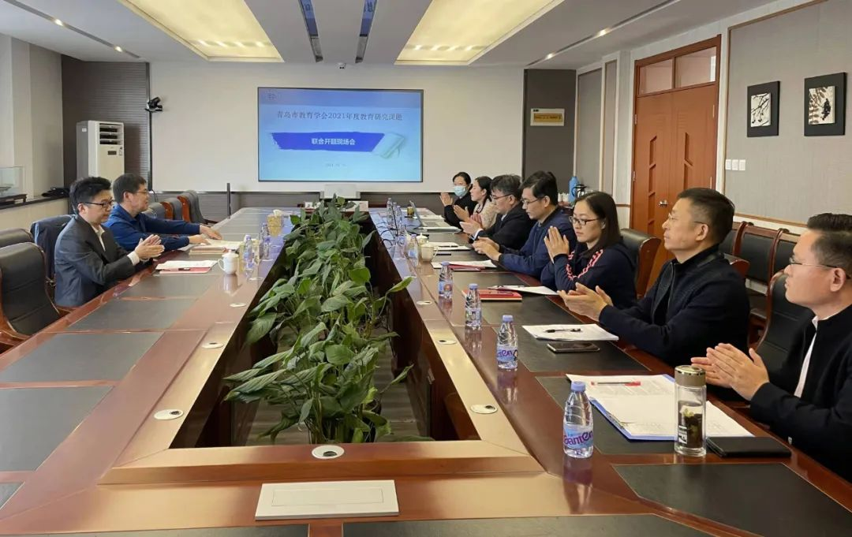
图14青岛艺术学校多项课题开题
3.在学生管理上，坚持立德树人根本任务，以心理健康教育为切入点，以《青岛艺术学校学生“七不承诺”》为抓手，提高学生管理的针对性、实效性。进一步完善《青岛艺术学校学生处分规定》和《青岛艺术学校学生教育惩戒规则》，保护学生合法权益。
4.在教职工管理上，一是实施了全员“三定一聘”。二是加强师德师风建设，开展了“清廉从教，为人师表”主题教育活动。三是积极组织教职工参与爱心奉献和志愿服务，开展温暖进万家活动，做到困、病、婚、育、丧教职工“五必访”。四是开展典型选树，思想政治教研室获“山东省教育系统女职工建功立业组室”。继续开展“艺家人”工会品牌建设，开展最美办公室评选、慈善一日捐、职工体检、职工法制教育等活动。
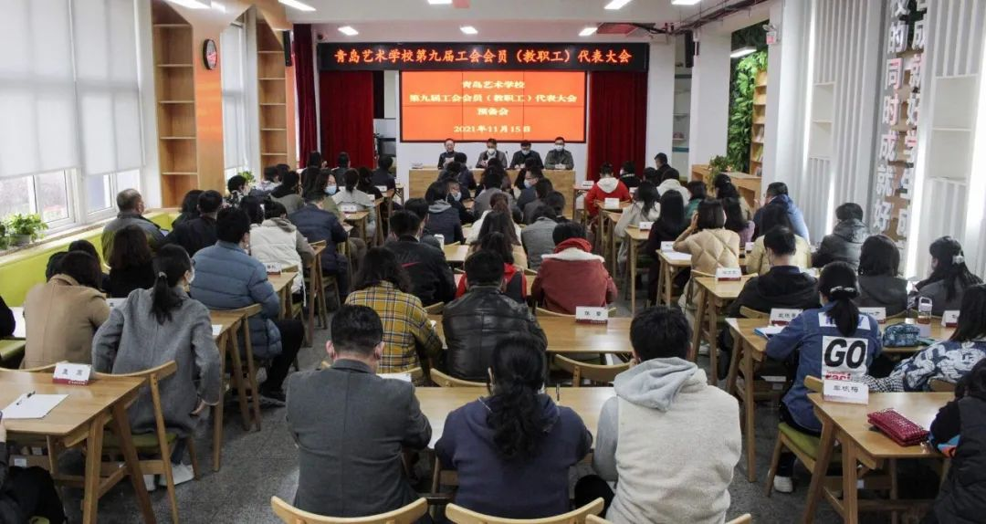
图15青岛艺术学校召开教职工代表大会
5.在财务和后勤管理上，一是加强食堂自营管理，严格落实食堂“三个标准”，实施明厨亮灶工程，打造师生满意的食堂。二是规范做好财务管理工作，启用新的预算一体化平台，依法依规高效完成采购工作。三是全力做好常态化疫情防控物资采购、储备和数据上报工作。
6.在安全管理上，一是坚持“走动式”与“网格化”相结合管理模式。坚持每周一安全联查制度，建立并实施楼长制，提高了管理效能。二是修订完成安全责任追究制度、防溺水应急预案、食堂火灾应急处置预案。三是建立教职工安全培训“一人一册”档案，完成年度安全学习任务。四是开展地震逃生和防踩踏演练、防溺水安全教育活动，引导学生掌握安全知识和安全技能。

（四）经费投入
本年度，根据青岛市财政局文件（青财教[2014]1号）有关内容，学校共免学费合计605.12万元，其中文化艺术类543.92万元，教育类61.20万元。属于中等职业学校的免学费补助，财政对中等职业学校由补助免学费转换为专业核拨公用经费，上述按专业核定的标准低于原免学费标准的，财政按原免学费标准补齐缺口。
本年度，学校共拨专项经费1493.66万元（含免学费）。学校严格按照专项经费的管理办法，科学使用经费，建立财务公开制度，定期公布经费支出情况，接受社会监督。
项目 | 金额（万） | 项目 | 金额（万）
财政资金投入教学设备经费 | 97.58 | 师均保障经费 | 125.5
生均保障及定额补助经费 | 162 | 基建维修经费 | 94.59
安保费 | 64.81 | 装备采购经费 | 169
集团化办学经费 | 50 | 艺术专项经费 | 35
阳光体育经费 | 10 | 技能大赛奖励及运行经费 | 3.2
现代教育质量提升专项经费 | 42 | 校企合作专项资金 | 9.25
“山海青缘”主题活动经费 | 10 | 名校长工作室经费 | 5
名师工作室专项经费 | 5 | 困难学生资助经费 | 1.14
表9青岛艺术学资金投入情况

六、面临挑战

挑战1：职教政策红利为学校发展带来机遇和挑战
2019年，国家印发了《国家职业教育改革实施方案》，要求“职业教育由参照普通教育向企业社会参与、专业特色鲜明的类型教育转变，大幅提升新时代职业教育现代化水平”。2022年修订并实施的《中华人民共和国职业教育法》，要求“职业教育是与普通教育具有同等重要地位的教育类型，是国民教育体系和人力资源开发的重要组成部分，是培养多样化人才、传承技术技能、促进就业创业的重要途径”。教育部等九部门联合印发了《职业教育提质培优行动计划（2020—2023年）》，提出：“到2023年，遴选建设1000所左右优质中职学校和3000个左右优质专业”。《教育部山东省人民政府关于整省推进提质培优建设职业教育创新发展高地的意见》提出：“重点建设10所左右高水平高职学校和50所左右高水平中职学校”。实施山东省高水平中等职业学校建设就是精准对标《国家职业教育改革实施方案》，着力推进职业教育提质培优落实落细的具体举措。
众多职教政策红利叠加，对中职教育提出了更高要求，学校面临着人才培养必须达到更高质量的挑战。学校课程思政建设基础薄弱，彰显艺术特色的思政育人体系尚不完善，缺少在全国、全省有影响力的学科带头人和行业领军人物，这些不足都制约着学校发展。

挑战2：新时代美育新政为学校发展带来机遇和挑战
2020年，中共中央办公厅、国务院办公厅印发了《关于全面加强和改进新时代学校美育工作的意见》提出：到2022年，学校美育取得突破性进展，美育课程全面开齐开足，教育教学改革成效显著，资源配置不断优化，评价体系逐步健全，管理机制更加完善，育人成效显著增强，学生审美和人文素养明显提升。到2035年，基本形成全覆盖、多样化、高质量的具有中国特色的现代化学校美育体系。该政策的颁布，从国家战略层面推动了美育工作的高质量发展，对于学校各专业的人才培养模式、校企合作、教育教学、师资队伍建设等也提出了明确要求，为学校高水平发展提供机遇。
传统的课堂教学模式不适应新时代艺术人才培养的需要，给学校高素质艺术人才培养带来了巨大挑战。学校在进一步深化中职艺术教育“线上+线下”“讲台+舞台”教学模式改革、完善数字化专业教学资源库建设、推进“课堂革命”等方面任重而道远。

挑战3：文化艺术产业发展新趋势为学校发展带来机遇和挑战
2022年文化和旅游部、教育部联合印发的《关于促进新时代文化艺术职业教育高质量发展的指导意见》指出，“到2025年，重点支持建设10所左右全国文化艺术特色中职学校和30个左右全国文化艺术特色中职专业；培育开发不少于10项文化艺术及相关领域职业技能等级证书”。
2020年《中共山东省委关于制定山东省国民经济和社会发展第十四个五年规划和二〇三五年远景目标的建议》，提出“提升公共文化服务水平，加快媒体深度融合，做强新型主流媒体，建强用好县级融媒体中心，构建全媒体传播体系。实施齐鲁文艺作品质量提升工程，推出一批思想精深、艺术精湛、制作精良的优秀作品。青岛市立足新时代锚定新目标新任务，今后五年，加快建设“活力海洋之都、精彩宜居之城”，放大“电影之都”“东亚文化之都”品牌效应，重点发展影视文化、5G高清视频、音乐演艺、创意设计等产业，建设艺术城市，区域文化产业的发展活力为学校的发展提供了强劲的地方合作动能。同时，随着“艺术+技术”新兴艺术样式的蓬勃发展，职业院校各专业的教学内容、课程体系、校企合作、队伍建设、人才培养等方面均迎来了改革契机，这为学校的创新发展提供了“窗口期”。
区域文化艺术产业发展新趋势加速了中职艺术教育的升级转型，给学校的功能定位和目标任务带来了巨大的挑战。学校要积极做好专业对接区域文化艺术产业，探寻产教融合、校企合作新途径，服务经济社会新发展。

